PRACOVNÝ LIST

PROGRAMOVANIE – Práca s myšou a klávesnicou

Úloha 1

Otvorte program **magicka_bublina.py**, ktorý reaguje na stlačenie klávesy **w** a otestujte ho.

1. Nájdite a vyznačte v jeho kóde všetky riadky, ktoré slúžia na vytvorenie a zmenu bubliny:

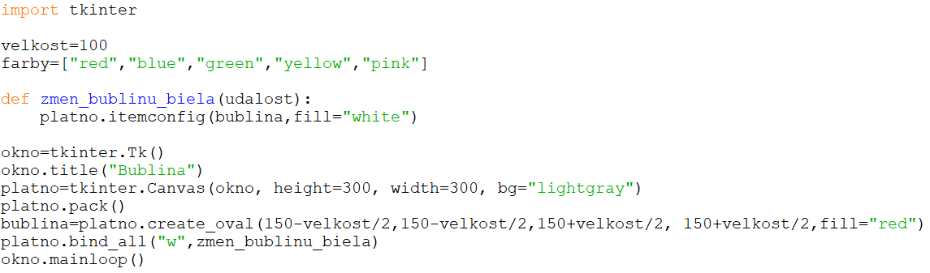

1. Doplňte v programe potrebné inštrukcie, aby bolo možné po stlačení klávesy **b** zmeniť farbu bubliny na modrú.
2. Doplňte v programe potrebné inštrukcie, aby pomocou medzerníka **<space>** sa zmenila farba bubliny na náhodnú farbu zo zoznamu **farby**.

Úloha 2

Uvažujte bod nakreslený na plátne, ktorý chcete posunúť o jeden krok vpravo, vľavo, hore alebo dole. Porozmýšľajte, o koľko sa zmenia súradnice bodu pri týchto pohyboch a doplňte tabuľku:

|  |  |  |  |
| --- | --- | --- | --- |
|  | Smer posunu | Zmena súradnice x o  +1, 0, -1 | Zmena súradnice y o  +1, 0, -1 |
| **vpravo** |  |  |
| **vľavo** |  |  |
| **hore** |  |  |
| **dole** |  |  |

Úloha 3

Otvorte program **bublina.py,** preskúmajte jeho kód a odhadnite, čo bude robiť. Spustite program a vyskúšajte ho.

1. Nájdite v programe miesto (inštrukciu), kedy sa vytvorí bublina_1. Nájdite a vypíšte celý príkaz, ktorým sa prepojí (“previaže“) posun bubliny_1 na plátne s okamihom stlačenia niektorého klávesu na klávesnici: ___________________________________________________________
2. Preskúmajte funkciu **posun_bublinu()** a vypíšte z nej celý príkaz, ktorým posuniete bublinu1 na plátne:___________________________________________________________
3. Doplňte do funkcie **posun_bublinu()** podľa vzoru z tabuľky z úlohy 2 potrebné inštrukcie, aby ste mohli bublinou_1 hýbať na všetky strany.

Úloha 4

Otvorte program **peciatka.py** na pečiatkovanie pomocou myši**,** spustite a vyskúšajte ho.

1. Nájdite a vypíšte celý príkaz, ktorým sa prepojí (“previaže“) okamih stlačenia niektorého tlačidla myši s vytvorením novej pečiatky:___________________________________________________________
2. Odhadnite, čo sa bude diať, ak budete meniť **<Button-1>** za iné hodnoty, otestujte ich a doplňte tabuľku podľa svojich zistení:

|  |  |  |  |
| --- | --- | --- | --- |
| hodnota | **<Button-1>** | **<Button-2>** | **<Button-3>** |
| akcia myši |  |  |  |
| hodnota | **<Double-Button-1>** | **<Double-Button-2>** | **<Double-Button-3>** |
| akcia myši |  |  |  |
| hodnota | **<B1-Motion>** | **<B2-Motion>** | **<B3-Motion>** |
| akcia myši |  |  |  |

Úloha 5

Vytvorte program **stetec.py** úpravou programu **peciatka.py** z úlohy 4 tak, aby ste kreslili zvláštnym tenkým štetcom so štetinkami, ktoré vytvoríte čiarami:

Úloha 6 (povinná)

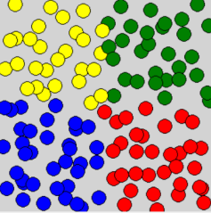Vytvorte program **farebna_peciatka.py** úpravou programu **peciatka.py** z úlohy 4 tak, aby sa farba menila farba pečiatky podľa toho, v ktorej časti plátna má byť pečiatka umiestnená:

Úloha 7 (povinná)

Doplňte do svojho programu z úlohy 3 nový grafický objekt **bublina_2** a navrhnite jeho ovládanie pomocou kláves **a, s, d, w**. Pomocou klávesy **<space>** ukončite program vymazaním všetkých objektov z plátna. Program uložte do súboru **bublina2.py**.

Úloha 8 (dobrovoľná)

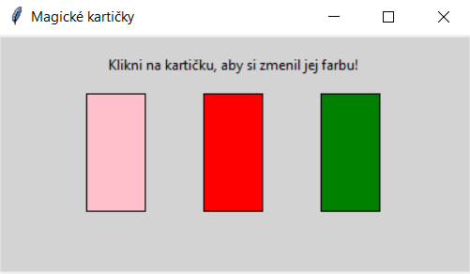Doplňte program **magicke_karticky.py** tak, aby po kliknutí na príslušnú kartu sa náhodne zmenila jej farba: